Мастер класс «Морозные узоры на окне»

Нетрадиционная техника рисования нитью.

Материалы:

-Картон белый

-Лист белой бумаги

-Пакет целлофановый

-Гуашь белого и синего цвета

-Тесьма голубого цвета

1.Наносим кистью синие пятна на пакет хаотично.

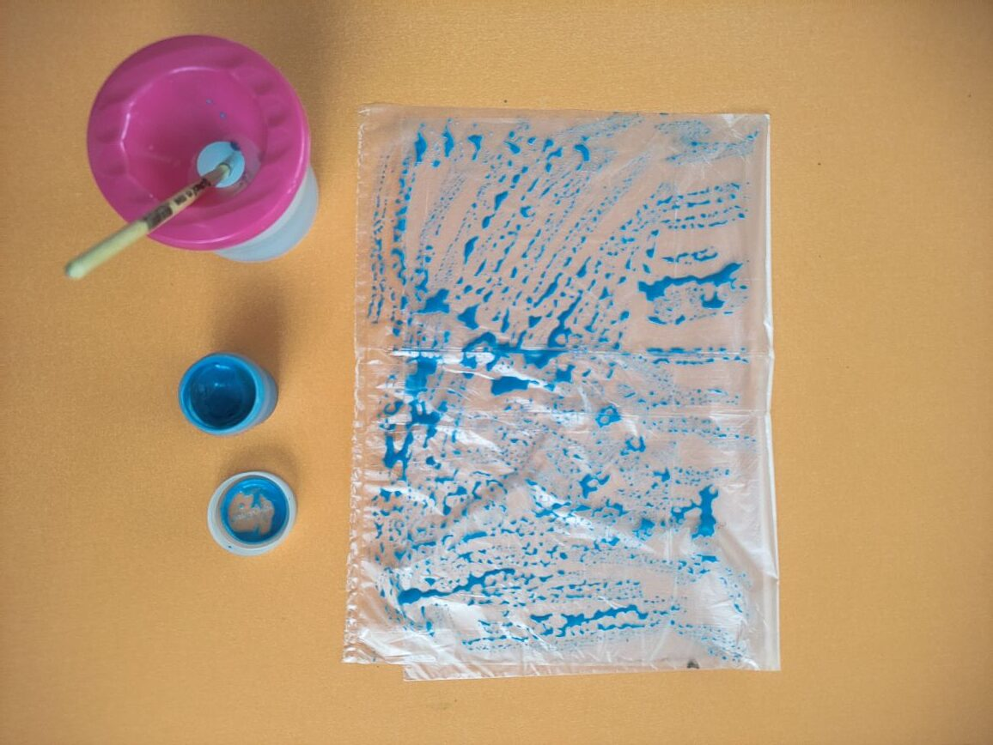

2.Прикладываем лист бумаги на окрашенный пакет, приглаживаем рукой.

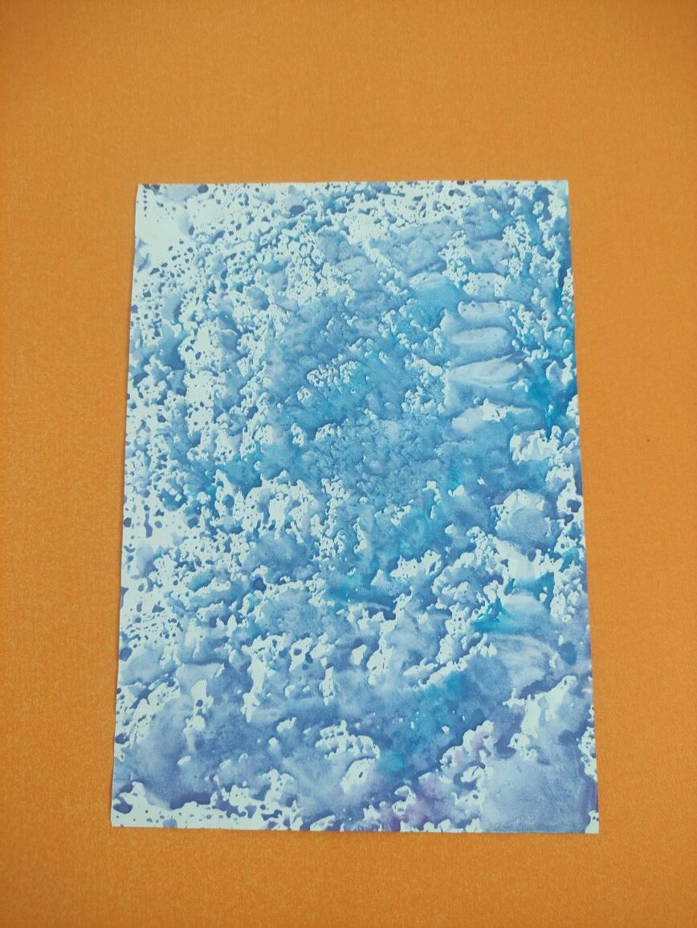

3.Нить окрашиваем в белый цвет.

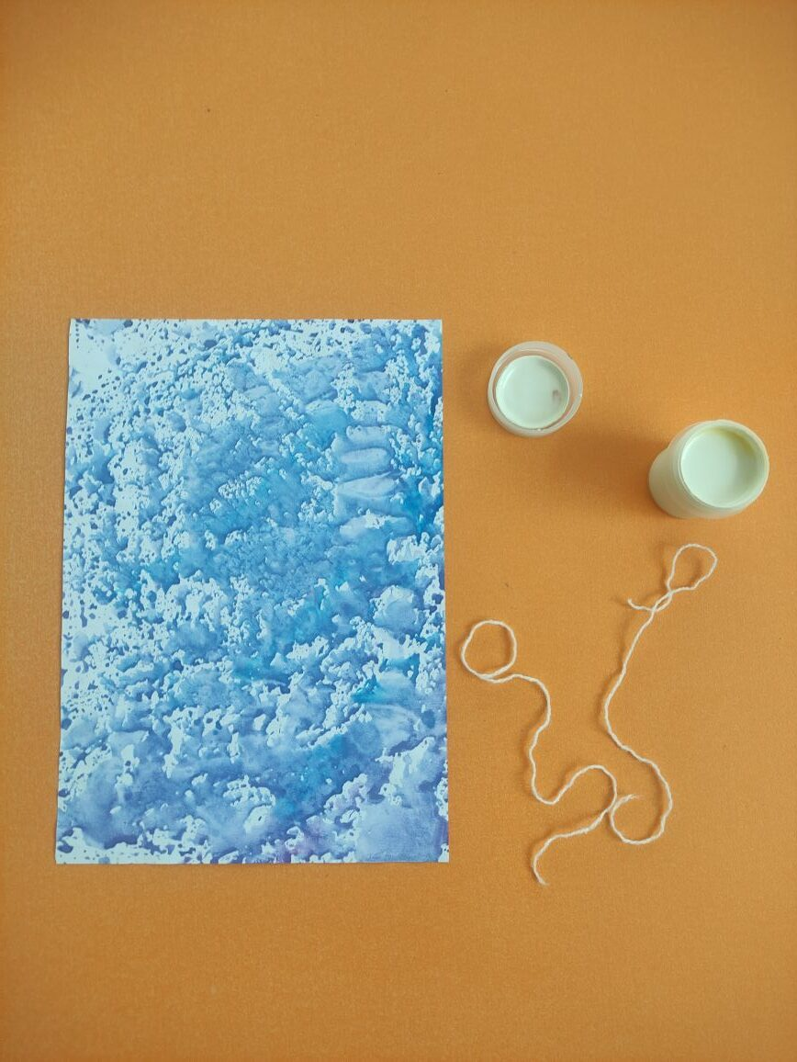

4.Выкладываем узоры с помощью нити. Таким способом неоднократно окрашиваем нить и наносим узоры по замыслу.

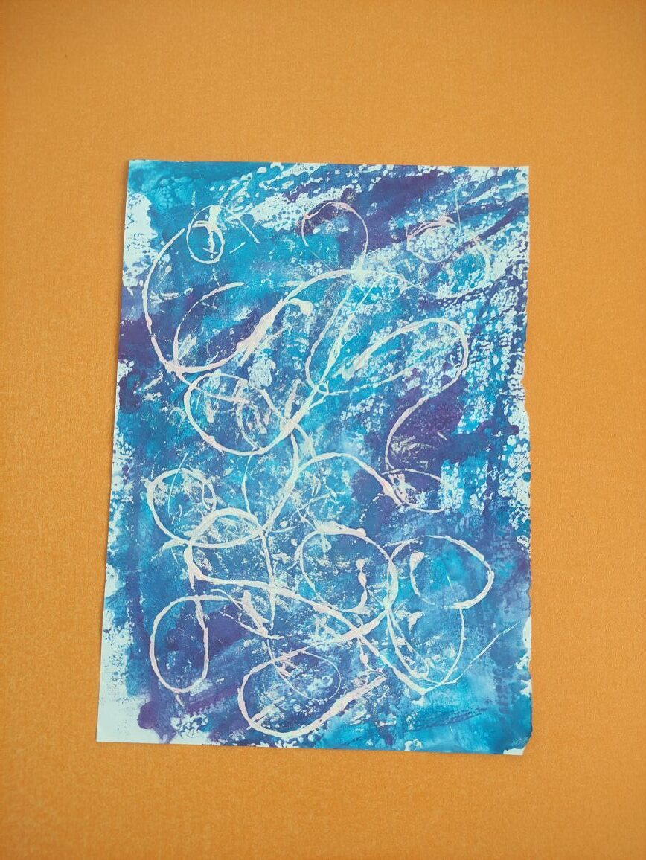

5.Работу приклеиваем на лист картона, украшаем бантиком.

